**Тема: «А.С.Пушкин – великий русский поэт.**

**Знакомство с детством и юностью А.С.Пушкина»**

                                                                Провела и подготовила

                                                                Воспитатель

                                                                подготовит. гр.№ 9

                                                                Нагоева О.Л.

2015 уч. год

**Программное содержание:** Познакомить с детством и юностью А.С.Пушкина и его произведениями. Развивать воображение, речь детей с помощью художественного слова, умение выражать свои мысли словами. Воспитывать в детях патриотическое и общечеловеческие чувства: любовь к Родине, уважение к старшим, милосердие, порядочность (на примере мыслей, чувств, отношения поэта). Развивать умение видеть и чувствовать красоту мира, во всех её проявлениях.

**Наглядный материал:**Портреты, сборники стихов и поэм А.С.Пушкина, подбор стихов о временах года, о няне.

**Ход образовательной деятельности (беседа):** Александр Сергеевич Пушкин – великий русский поэт родился 26 мая в 1799г. Детство его прошло в Москве.

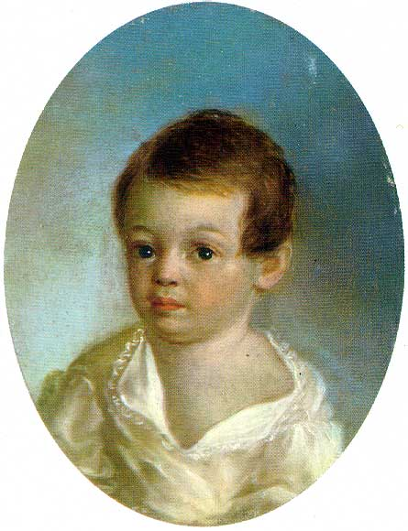

У Саши была старшая сестра и два младших брата. Отец Александра Сергеевича отставной майор Сергей Львович Пушкин принадлежал к старинному, но обедневшему роду.

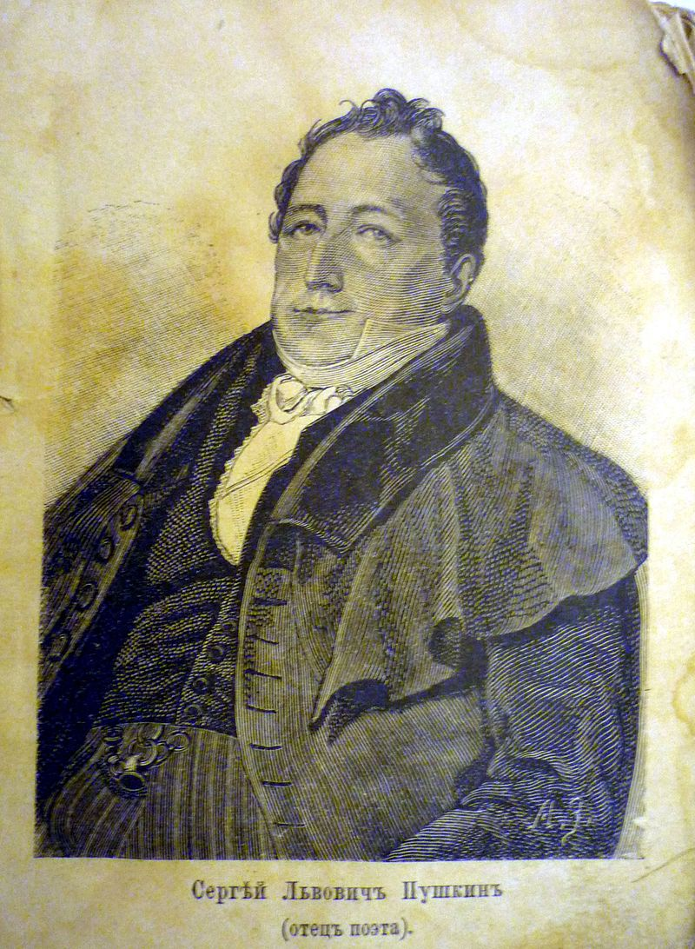

Мать Надежда Осиповна, была внучкой Ибрагима Ганнибала выходца из Северной Абиссинии, нареченного в России Абрамом Петровичем.

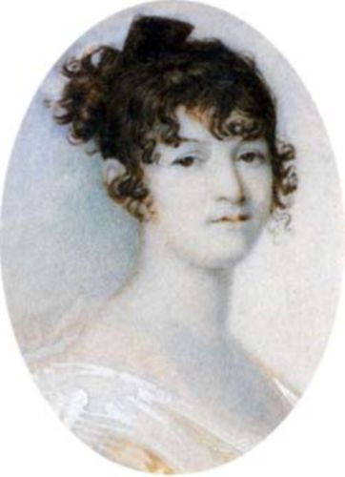

Отец поэта слыл острословом, увлекался литературой. Сергей Львович имел большую библиотеку, состоящую в основном из сочинений французских авторов, писал стихи на русском и французском языках. Пушкин рос задумчивым и рассеянным, что вызывало у родителей недоумение. Воспитание поэта было французским. Русскому языку мальчика учила бабушка Мария Алексеевна и любимая няня Арина Родионовна, которая знала много песен, сказок и замечательно их рассказывала.

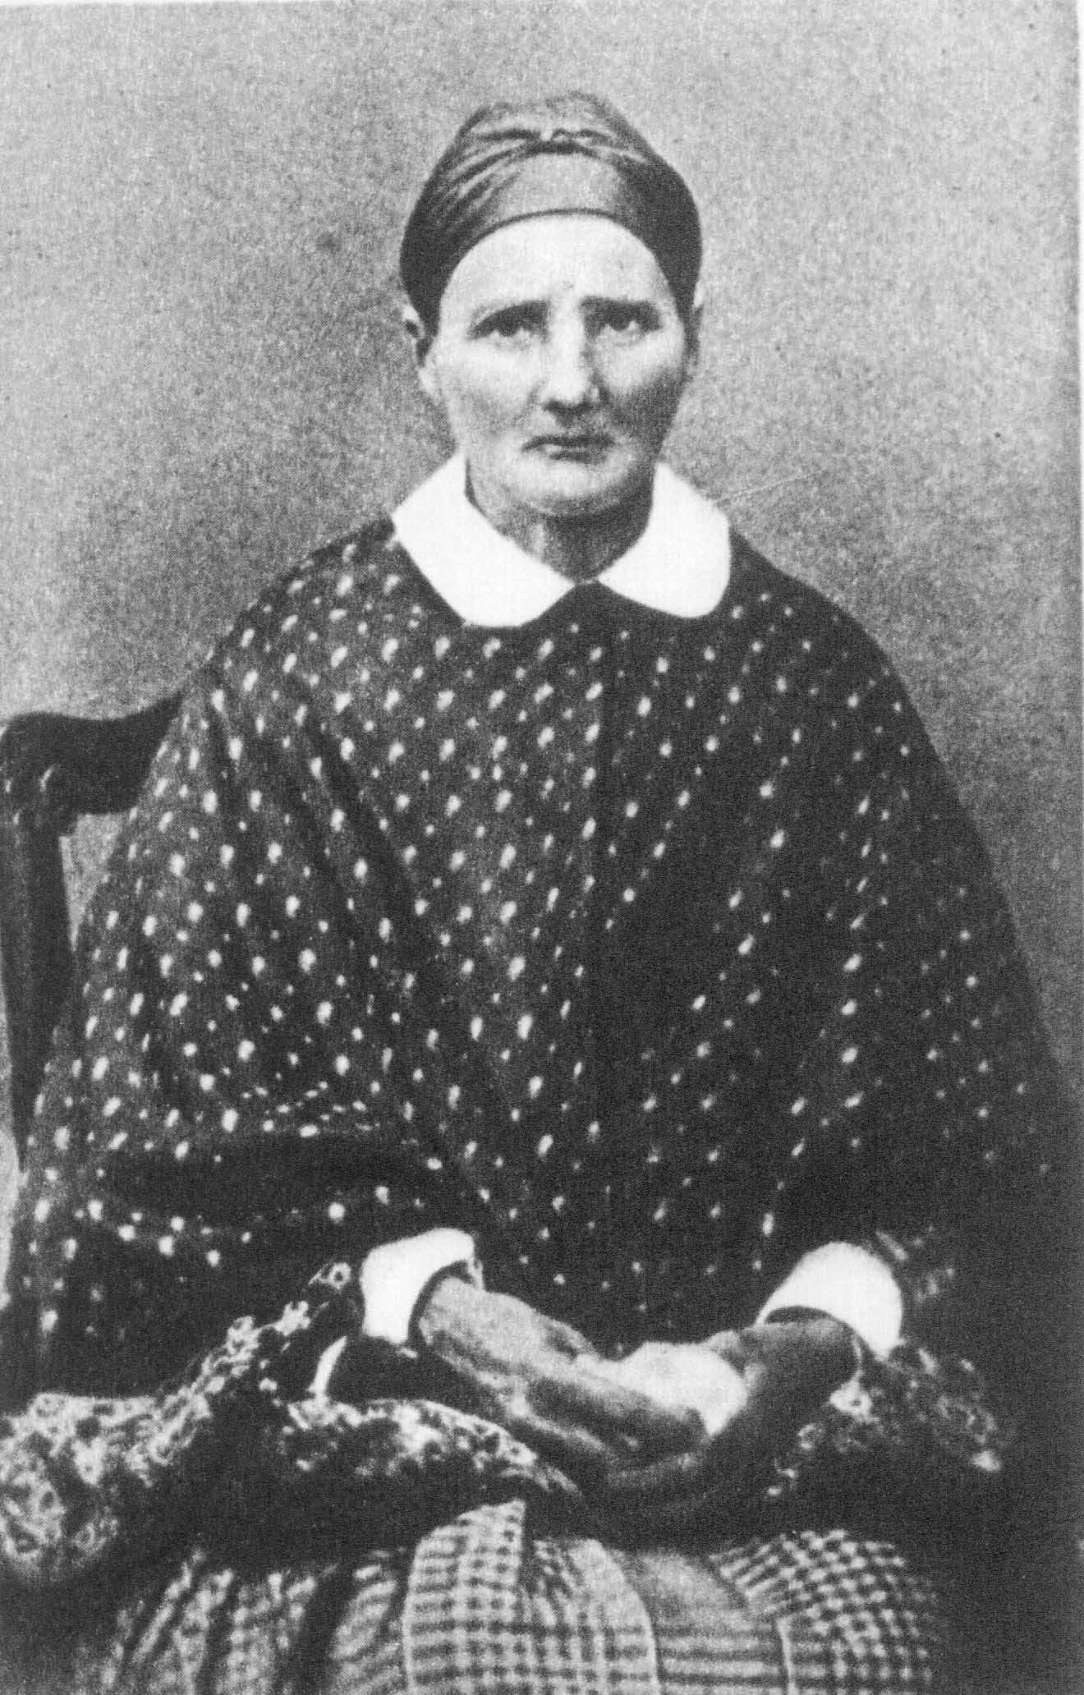

Маленький Саша очень любил эти длинные певучие сказки. Он часто просил няню ещё повторить их. Садился у её ног на маленькую скамеечку, а Арина Родионовна брала в руки вязание, и начиналась сказка. Ребенком Пушкин ничем не выделялся и особых надежд не подавал. Он был тучным и неповоротливым. До 6 лет не любил даже гулять. В 7 лет он резко переменился. Настоящая егоза! Сладу с ним не было (чтение стихов о няне).

Подруга дней моих суровых,  
Голубка дряхлая моя!  
Одна в глуши лесов сосновых  
Давно, давно ты ждешь меня.  
Ты под окном своей светлицы  
Горюешь, будто на часах,  
И медлят поминутно спицы  
В твоих наморщенных руках.  
Глядишь в забытые вороты  
На черный отдаленный путь:  
Тоска, предчувствия, заботы  
Теснят твою всечасно грудь.  
То чудится тебе...  
Как будто  
Войду сейчас я в ворота

Но Боже мой,как сердцу трудно!  
Ты стала уж совсем не та.  
Выходишь быстро ты навстречу,  
Бросаешься на шею мне.  
Я на объятия отвечу.  
Летел к тебе я как во сне.  
Тебя не пощадило время,  
Но не забыл ведь я тебя.  
И в лоб целую, сбросив бремя.  
Навек осталась ты моя.

……………………………………………………………….

  Выпьем, добрая подружка

  Бедной юности моей,

  Выпьем с горя; где же кружка?

Сердцу будет веселей. (и т.д.)

А тут пришло время учиться, однако Саша любил больше играть. Уроков он не учил, особенно ему не давалась арифметика, а вот чтение Пушкин полюбил. Детских книг ему не хватало, тогда ночью он забирался в отцовский кабинет и до утра не мог оторваться от любимых книг. Писатели и поэты часто приходили в гости к Пушкиным. Смышленого мальчика нередко оставляли в гостиной, когда гости читали свои произведения. Саша начал сочинять стихи очень рано, когда ему было 3 года. Когда Саше исполнилось 11 лет, его привезли учиться в Царское Село – это недалеко от Петербурга.

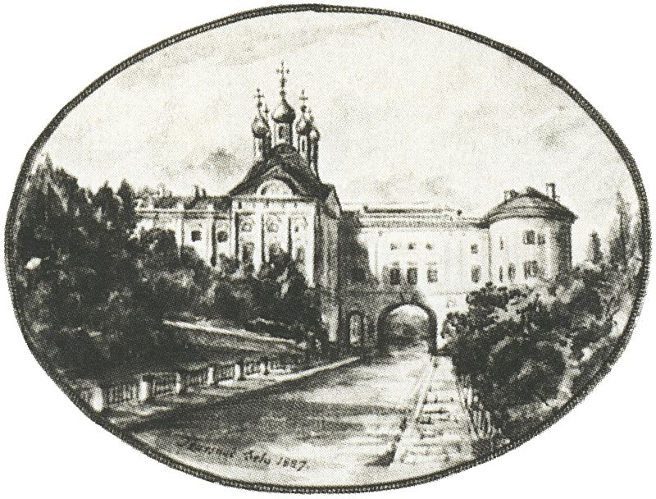

Учился он в лицее для мальчиков из знатных дворянских семей. Александр проучился 6 лет, подружился со своими сверстниками: Иваном Пущиным, Антоном Дельвигом, Вильгельмом Кюхельбекером. Здесь Пушкин начал писать свои настоящие стихи. Пушкин писал стихи, поэмы, повести. Красивы и мелодичны стихи Александра Сергеевича о природе. В его произведениях описаны все времена года, но особенно он любил осень (воспитатель зачитывает стихи на тему: «Времена года». Прошли лицейские годы, и с ними окончилась юность Пушкина.

**Итог:** - Ребята, о каком поэте мы с вами сегодня узнали? (Об А.С.Пушкине).

- Какие его произведения вам больше всего понравились? (Стихи о няне, стихи на тему: «Времена года» ).